«ДЕПРЕССИЯ: ДАВАЙ ПОГОВОРИМ»
07.04.2017 г проведена информационно-образовательная акция посвященному Всемирному дню здоровья.
В течение дня были организованы и проведены ряд мероприятий. На базе Дятловской районной библиотеки валеологом центра гигиены и эпидемиологии совместно с Дятловской организацией белорусского общества Красного креста проведен День информирования среди посетителей библиотек по теме «Всемирный День здоровья. Депрессия: давай поговорим»
Далее на базе Детского дома творчества валеологом центра гигиены и эпидемиологии проведен День информирования среди участников клуба «Экологии» «Из чего состоит наше здоровье?».
Валеолог центра гигиены и эпидемиологии совместно с Дятловской организацией белорусского общества Красного креста проведен День информирования на базе посетителей клуба «Нам года – не беда» «Жить с позитивом».
На базе Дома культуры валеолог центра гигиены совместно с отделом культуры, а так же с Дятловской организацией белорусского общества Красного креста проведен День здоровья «От того я так хорош, что люблю я в жизни ЗОЖ». Валеолог центра гигиены рассказала ребятам «Из чего состоит здоровье»? Далее с ребятами были проведены игры.
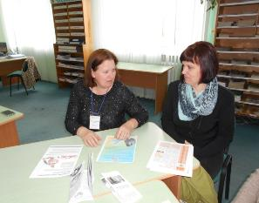
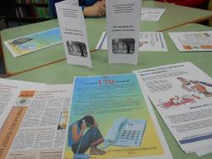
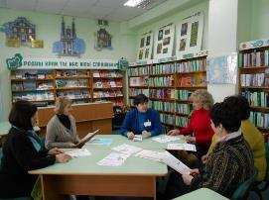
На базе УЗ «Дятловской ЦРБ» проведена выставка «Жить с позитивом» с использавонием материалов по профилактике депрессии.
